Escola Municipal de Educação Básica Augustinho Marcon
Catanduvas (SC), 08 a 12 de junho de 2020.
Diretora: Tatiana M. B. Menegat.
Assessora Técnica-Pedagógica: Maristela Apª. B. Baraúna.
Assessora Técnica-Administrativa: Margarete P. Dutra.
Professora: Angela Marilha Garcia Miotto.
3ª Anos 1 e 2.

Sequência Didática: A Terra no Universo

Queridos pais, responsáveis e alunos (as), espero que estejam todos bem.
Estou encaminhando as atividades da Sequência Didática que serão desenvolvidas durante essa semana, para tanto, seguem algumas orientações:
- As atividades dessa semana deverão ser realizadas no caderno de Ensino Religioso;
- Lembrem-se de fazer a data e caprichar;
- Mandem uma foto sua (que apareça bem o rosto) realizando as atividades para postagem no Facebook da Escola, até o dia 12 de junho.
- Caso haja alguma dúvida, pode entrar em contato com a professora Angela no WhatsApp particular 99136-9117.
Nesse momento é muito importante o empenho e dedicação de todos!
Fiquem bem! Fiquem em casa e cuidem-se! Saudades...

Disciplina: Ensino Religioso.

As maravilhas de Deus.

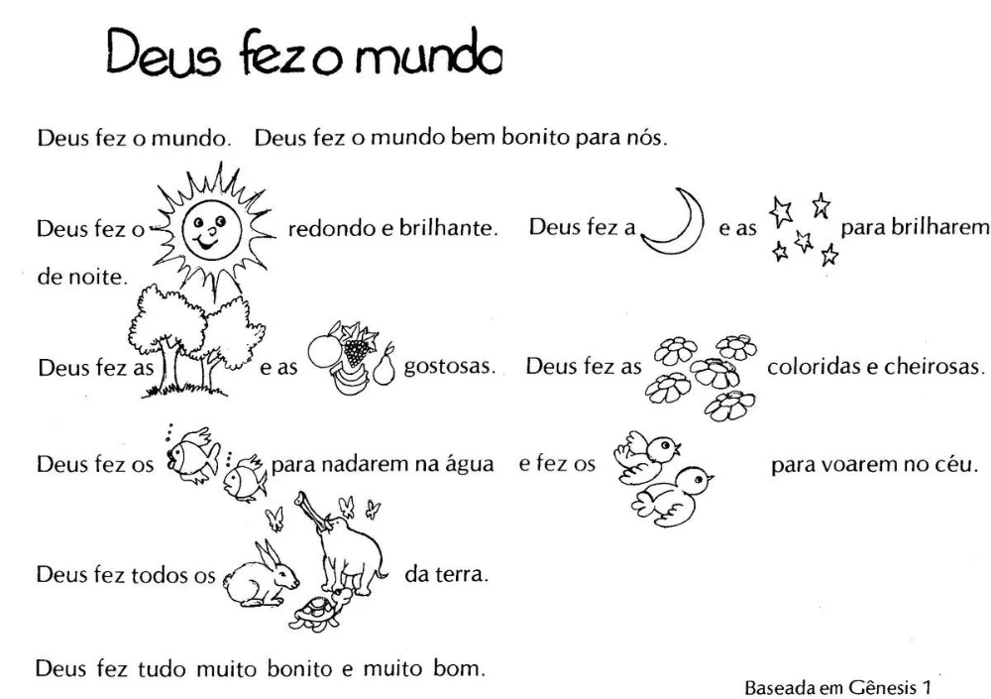
Deus criou o mundo, nosso universo. Cada coisa está no seu devido lugar. Em cada dia, Deus criou algo. Tudo o que Deus criou é bom! Deus criou o céu, a terra, a água, todos os animais, sol e lua, dia e noite, homens e mulheres.

- Reescreva o texto substituindo os desenhos por palavras e descubra tudo o que Deus criou! (Fazer no caderno de Ensino Religioso)

- A cada dia Deus criava novas coisas bonitas.

- Pinte cada cena e veja o que foi criado em cada dia.

- Em ordem escreva o que Deus criou.

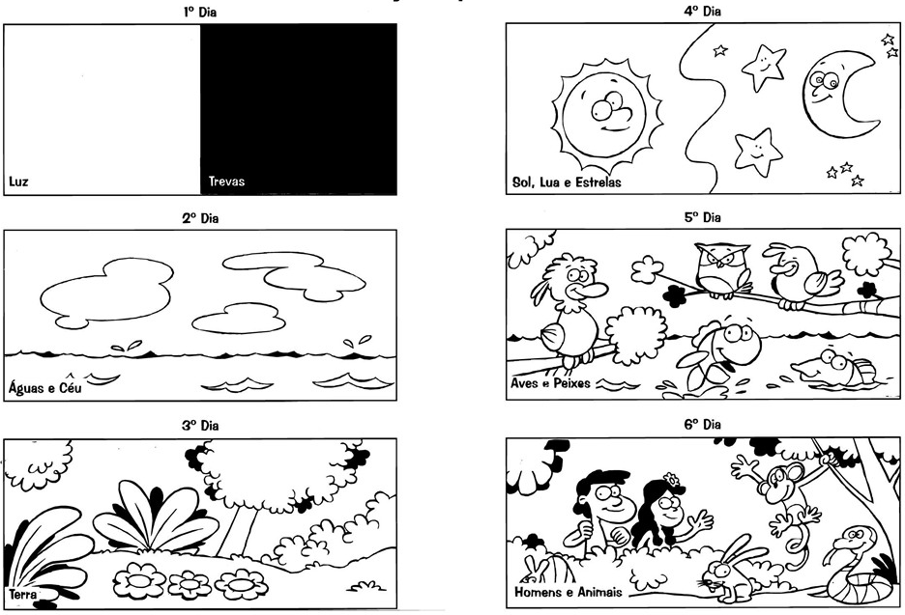

1º Dia __________________________________________________________________________
2º Dia _________________________________________________________________________
3º Dia __________________________________________________________________________
4ºDia___________________________________________________________________________
5ºDia___________________________________________________________________________
6º Dia__________________________________________________________________________
7º Dia __________________________________________________________________________
- Ligue cada coisa que Deus criou em sua ordem.
 | Sol, Lua, estrelas  Aves e peixes  Noite e Dia  Água e céu  Homens e animais  Descansou  Terra | 1º dia  2º dia  3º dia  4º dia  5º dia  6ºdia  7º dia

4) Vamos completar o quadro da criação?
